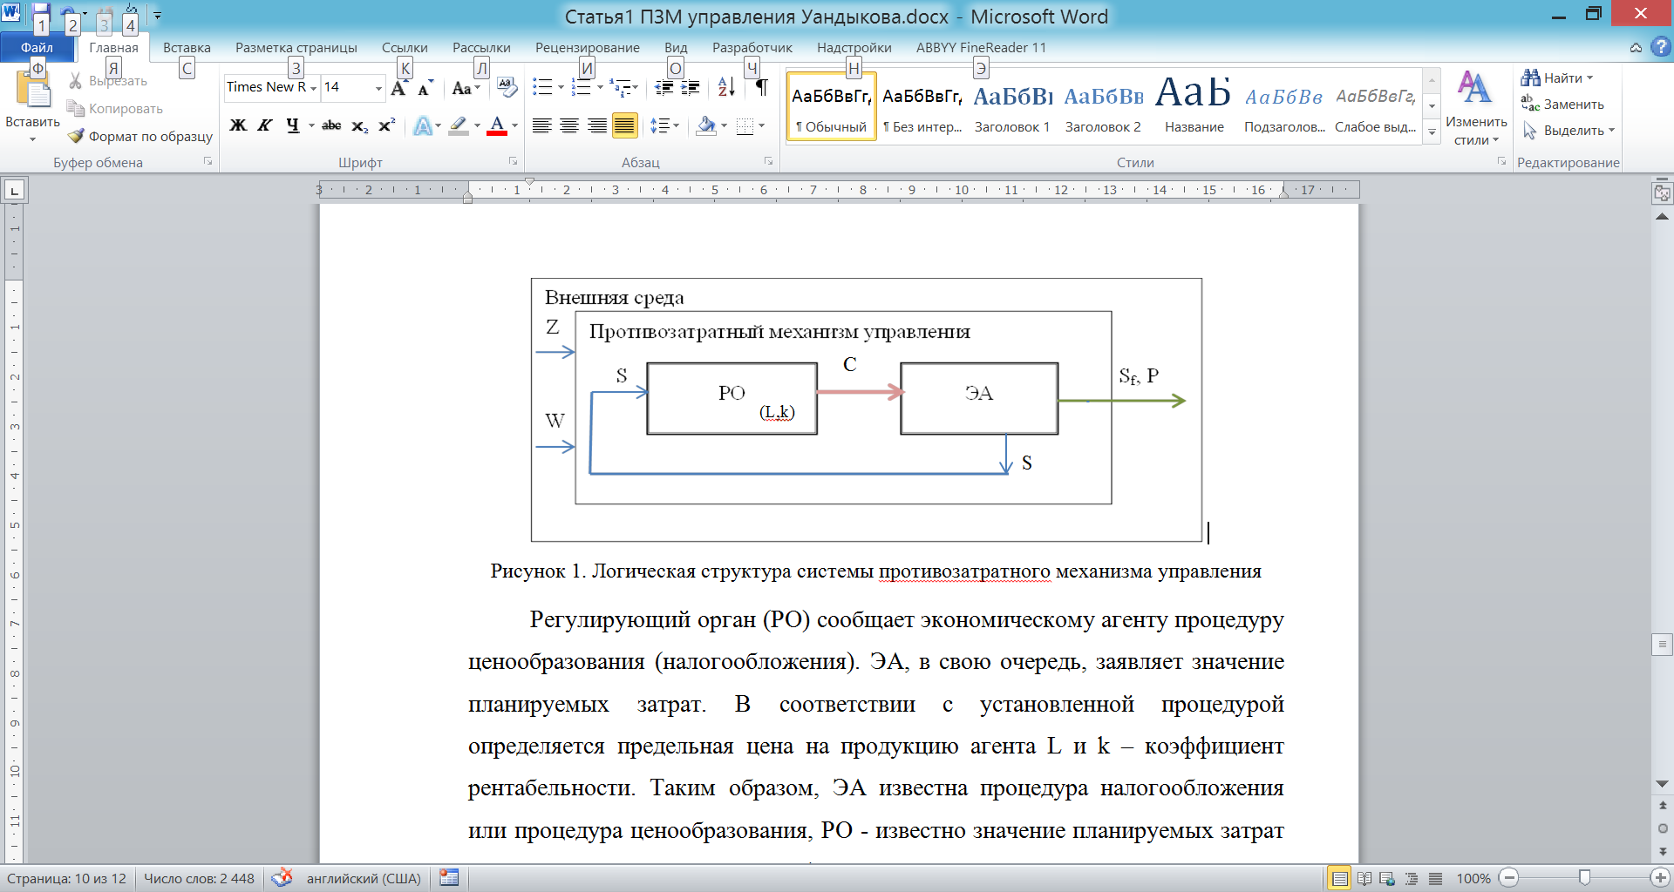

*Разработано автором*

**Рис. 2. Логическая структура системы противозатратного механизма управления**